|  |  |
| --- | --- |
|  |  |
| ALGORITMOS |  |
|  | CURSO: SOFTWARE  ALUMNO: ARIEL CALDERÓN CUEVA DOCENTE: MSc. ENRIQUE BAÑO LEÓN |
|  |  |
|  |  |

**Ejercicio: Calcular el perímetro de un rectángulo**

Diseña un programa que solicite al usuario ingresar la longitud y el ancho de un rectángulo. Asegúrate de validar que ambos valores sean números positivos. Si el usuario ingresa un valor no válido, muestra un mensaje de error. Si los valores son válidos, calcula el perímetro del rectángulo utilizando la fórmula 2×(longitud+ancho) y muestra el resultado.

**Implementacion**:

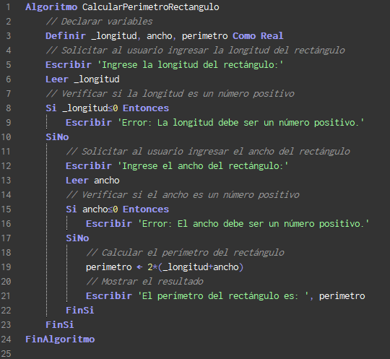

**Diagrama de flujo:**

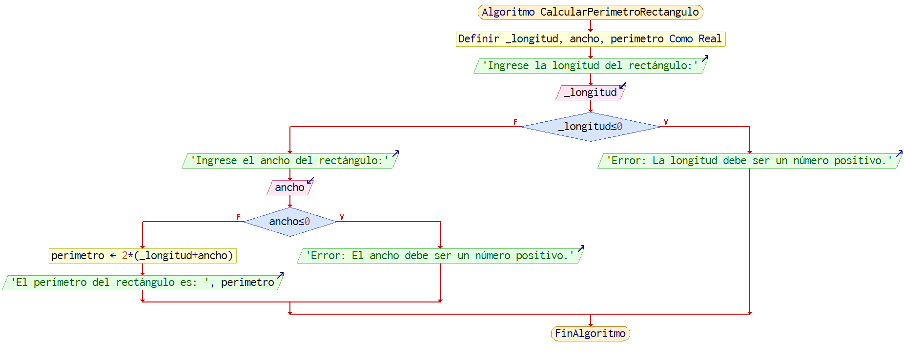

**Ejercicio: Calcular del factorial**

Diseña un programa que solicite al usuario ingresar un número entero no negativo y calcule su factorial. Asegúrate de manejar correctamente los casos en que el usuario ingrese un número negativo. Si el usuario proporciona un número negativo, muestra un mensaje de error indicando que el factorial no está definido para números negativos. Si el usuario ingresa un número no negativo, calcula el factorial utilizando un bucle mientras y muestra el resultado.

**Implementacion**:

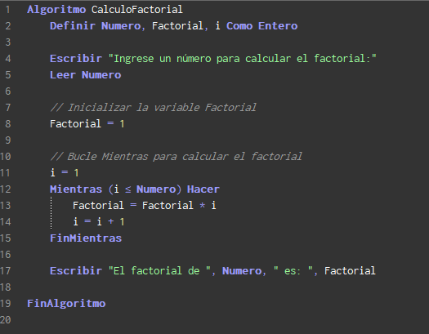

**Digrama de flujo:**

